Poziomkowy - Nowy projekt w kolekcji MTM STYL
Poziomkowy - Nowy projekt w kolekcji MTM STYL
W kolekcji projektów Biura Projektów MTM STYL pojawił się nowy projekt domu mieszkalnego o nazwie Poziomkowy. Jest to projekt stworzony z myślą o miłośnikach przyrody. Idealnie wkomponuje się zarówno na podmiejską działkę jak i wiejską okolicę otoczoną lasami.

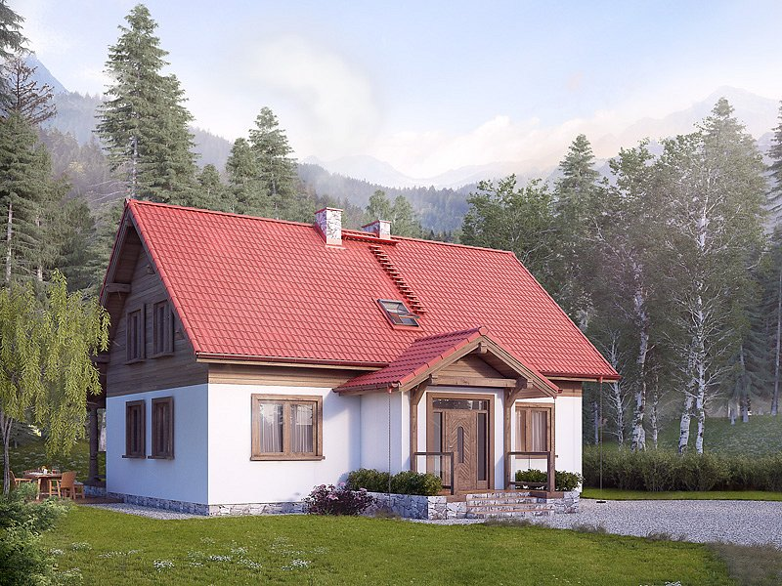
Poziomkowy to projekt domu jednorodzinnego, który z powodzeniem może pełnić funkcję zarówno budynku całorocznego jak i rekreacyjnego. Tradycyjny charakter bryły oraz wykończenie elewacji nadają mu sielski charakter. Jest to budynek całoroczny, a to oznacza, iż ma nie tylko spełniać funkcje rekreacyjną, ale musi również zapewniać komfort użytkowania niezależnie od pory roku.
Na parterze główne miejsce zajmuje salon połączony z rodzinną jadalnią. W salonie można dodać kominek w miejscu, w którym obecnie znajduje się telewizor. Kuchnia jest nieznacznie oddzielona od salonu, dzięki czemu zapewnia komfort użytkowania w trakcie przyjmowania gości. Do kuchni przylega praktyczna spiżarnia. Dodatkowo na parterze znajduje się również pokój gościnny (gabinet) oraz łazienka, w której przewidziano miejsce na kocioł gazowy.

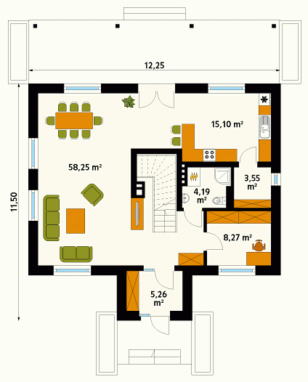
Na poddaszu zaprojektowano tzw. część nocną, na którą składają się trzy sypialnie, duża łazienka oraz przestronny korytarz. Główna sypialnia gospodarzy posiada dodatkowo praktyczną garderobę.

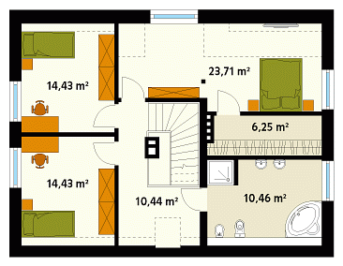
Niewątpliwym atutem projektu, który jest jego elementem charakterystycznym jest zadaszona weranda, biegnąca wzdłuż całej długości budynku od strony elewacji ogrodowej. Jest to idealne miejsce do odpoczynku bądź spotkań towarzyskich, którymi możemy się cieszyć niezależnie od warunków pogodowych.

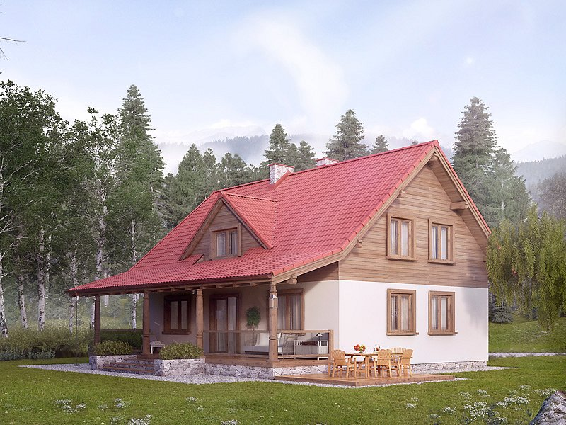
Pełna prezentacja projektu znajduje się na stronie: http://www.domywstylu.pl/nowoscpoziomkowy

